**苏教版四年级上册数学第八单元测试卷**

**垂线与平行线**

**一、选择题**

1．用一副三角板不能拼出（      ）的角．

A．75° B．105° C．125°

2．过直线外一点画这条直线的平行线（ ）

A．可以画两条 B．可以画无数条 C．只能画一条

3．下列各角，（ ）角不能用一副三角尺画出。

A．15° B．75° C．100° D．150°

4．两条相交直线，若将他们平移，则移动后的直线与原直线构成的图形可能是（ ）。

A．三角形 B．梯形 C．平行四边形 D．五边形

5．下面说法正确的是（ ）．

A．两条平行线长都是9厘米

B．平角的两条边在一条直线上

C．平行四边形的四条边确定了，它的形状就确定了

6．把一个角的两条边的长度延长2毫米，这个角的大小( )．

A．变大 B．不变 C．变小

7．在75°、180°、135°这三个角中，能用一副三角尺拼出来的角有（ ）个。

A．1 B．2 C．3

8．斜面与地面大约成(　　　)角时，物体从斜面上向下滚得远一些．

A．21° B．44° C．88°

9．如果同一平面内两条直线都垂直于同一条直线，那么这两条直线（　　）。

A．平行 B．互相垂直 C．互相平行 D．相交

或射线NM

**二、其他计算**

10．算一算．

37×56-108÷9　　40×(56+60÷15)

**三、填空题**

11．两条平行线之间的所有垂线段长度 （_________）．

12．乔洁用一副三角尺拼角（如下图），拼成的角是（________）°。

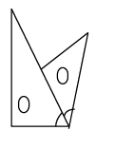

13．从一点出发可以画（________）条射线．

14．下图中，已知∠1=30°，那么∠2=（________），∠3=（________），∠4=（________）

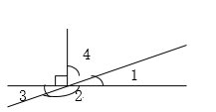

15．钟面上4时整，时针和分针组成的角是（________）角；钟面上（________）时整，时针和分针组成的角是平角。

16．一张纸上画了三条直线a，b，c，其中a平行于c，b垂直于c，那么a和b（______）。（填：互相平行或互相垂直）

17．在下列图形中：figure，有互相平行的线段的图形是（___），有互相垂直的线段的图形是（___），既有互相平行又有互相垂直的线段的图形是（___）．

18．照样子量一量，填一填．

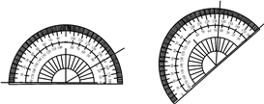

　 　（_____）°　　 　　　　（_____）

19．从直线外一点到直线上可以画（_________）条线段，其中（__________）的长度最短.

20．用一个能放大3倍的放大镜看15度的角，这个角是_____度．

**四、判断题**

21．线段和射线都能测量出长度。（____）

22．钟面上2时整时，时针和分针所成的角是锐角。（______）

23．不相交的两条直线叫做平行线，也可以说这两条直线互相平行．（_____）

24．比直角大的角是钝角．（_____）

25．一条射线长5米．（_____）

**五、解答题**

26．过A点画角的两条边的垂线，围成的四边形里有几个钝角？

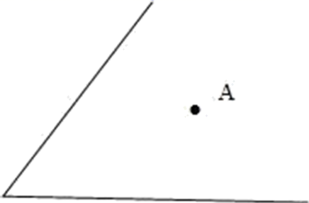

27．如图篱笆中哪些木条互相平行？哪些木条互相垂直？请你照例子再写几个．

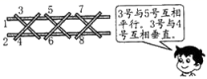

28．下面三个角的大小相等吗?先估计一下,再用量角器量一量。

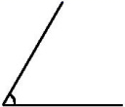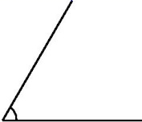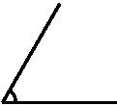

估计:(　　) 估计:(　　) 估计:(　　)

测量:(　　) 测量:(　　) 测量:(　　)

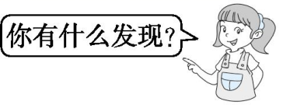

29．如下图所示，河流在两个村庄A、B的附近可以近似地看成是两条折线段（图中l），A、B分别在河的两旁．现要在河边修建一个水泵站，同时向A、B两村供水，为了节约建设的费用，就要使所铺设的管道最短．某人甲提出了这样的建议：从B 向河道作垂线交l于 P，则点P为水泵站的位置。

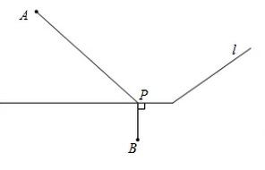

（1）你是否同意甲的意见？______（填“是”或“否”）；

（2）若同意，请说明理由，若不同意，那么你认为水泵站应该建在哪？请在图中作出来，并说明作图的依据。

30．在下面这两条平行线间画几条与平行线垂直的线段，量一量这些线段的长度，你发现了什么?

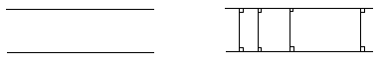

31．下图中共有多少个直角？多少个锐角？多少个钝角？

figure

32．将一张正方形纸剪去一个角，剩下的图形有几个角？



**参考答案**

1．C

2．C

3．C

4．C

5．B

6．B

7．C

8．B

9．C

10．2060 2400

11．相等

12．75

13．无数

14．150° 30° 60°

15．钝 6

16．互相垂直

17．①②④⑤⑥ ①②③④ ①②④

18．150 45

19．无数 垂直线段

20．15

21．×

22．√

23．×

24．×

25．×

26．见详解

27．5号与7号互相平行，5号与6号互相垂直。4号与6号互相平行，4号与3号互相垂直。（答案不唯一）

28．都填60°,角的大小只与张开的大小有关,与边的长短无关。

29．（1）否；

（2）连接AB，交l于点Q，

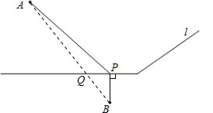

则水泵站应该建在点Q处；

依据为：两点之间，线段最短。

30．所画的平行线之间的垂线段的长度叫做这两条平行线之间的距离，这样的垂线段有无数条，它们彼此既平行又相等．

31．有8个直角，8个锐角，3个钝角

32．答：有三种情况：当为①时，剩下图形有3个角；当为②时，剩下图形有4个角；当为③时，剩下图形有5个角。